График работы врачей
ГУЗ «ГКБ № 2 г. Тулы им. Е. Г. Лазарева»
(Поликлиника, ул. Комсомольская, д.1, )

УЗКИЕ СПЕЦИАЛИСТЫ
№  п/п | ФИО | Специальность | График работы
1 | Пятин Евгений Владимирович  Уровень: Высшее специалитет, Год окончания: 2 015,  Сертификат:  Учебное заведение: ФГБОУ ВО "ТУЛЬСКИЙ ГОСУДАРСТВЕННЫЙ УНИВЕРСИТЕТ", Сертификат: Травматология и ортопедия,  Номер сертификата: 0171241403158,  Дата получения: 05.07.2017;  Срок действия сертификата: 05.07.2022  Учебное заведение: ФГБОУ ВО КГМУ Минздрава России, Специальность: Хирургия: Номер сертификата: 0146040007120,  Дата получения: 31.08.2016;  Срок действия сертификата: 31.08.2021 | Врач-травматолог | 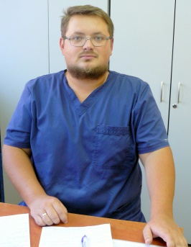  Чет с 14-00 до 20-00  Неч 08-00 до 14-00
2 | Юсупов Бахриддинхон Мухамадович  Уровень: Незаконченное высшее профессиональное, Год окончания:  2 016 Сертификат: Учебное заведение: ФГБОУ ВО "ТУЛЬСКИЙ ГОСУДАРСТВЕННЫЙ УНИВЕРСИТЕТ", Специальность: Травматология и ортопедия, Серия сертификата номер сертификата: 0171310357130, Дата получения: 05.07.2019;  Срок действия сертификата: 05.07.2024 | Врач-травматолог | Чет 08-00до 14-00  Неч 14-00до 20-00
3 | Агафонова Эльвира Ивановна  Уровень образования: Высшее образование, Дата выдачи: 30.06.2014,  Номер сертификата: 0171310450775 Учебное заведение: ФЕДЕРАЛЬНОЕ ГОСУДАРСТВЕННОЕ БЮДЖЕТНОЕ ОБРАЗОВАТЕЛЬНОЕ УЧРЕЖДЕНИЕ ВЫСШЕГО ОБРАЗОВАНИЯ "ТУЛЬСКИЙ ГОСУДАРСТВЕННЫЙ УНИВЕРСИТЕТ" Специальность: Неврология, Дата сдачи сертификационного экзамена: 13.07.2020 Дата выдачи: 15.07.2020  Срок действия сертификата: 15.07.2025 | Врач-невролог | Чет с 14-00 до 20-00  Неч 08-00 до 14-00
4 | Буганова Наталья Владимировна  Уровень: Высшееспециалитет Год окончания: 1 997,  Сертификат:  Учебное заведение :АНОВО СЛАВЯНО-ГРЕКО-ЛАТИНСКАЯ АКАДЕМИЯ, Специальность: Организация здравоохранения и общественное здоровье, Серия сертификата: 117724, номер сертификата: 2133041, Дата получения: 12.03.2020;  Учебное заведение: ФГАОУ ВО ПЕРВЫЙ МГМУ ИМ.И.М. СЕЧЕНОВА МИНЗДРАВА РОССИИ, Специальность: Эндокринология, Серия сертификата: 017704, номер сертификата: 0090988, Дата получения: 19.11.2019;  Срок действия сертификата: 19.11.2024 | Врач-эндокриолог | 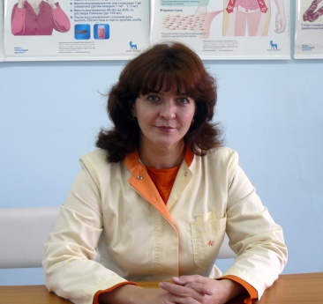  Чет 08-00до 14-00  Неч 14-00до 20-00
5 | Белая Людмила Михайловна  Уровень: Высшее специалитет, Год окончания: 1 981,  Учебное заведение: ФГБОУ ВО Первый МГМУ им. Сеченова Минздрава России, Специальность: Общая врачебная практика (семейная медицина), номер сертификата: 0177040047866, Дата получения: 31.03.2016;  Учебное заведение: ФГБОУ ВО "ТУЛЬСКИЙ ГОСУДАРСТВЕННЫЙ УНИВЕРСИТЕТ", Специальность: Терапия, номер сертификата: 0171310311197, Дата получения: 13.06.2018;  Срок действия сертификата: 13.06.2023 | Дежурный врач  Врач-терапевт | 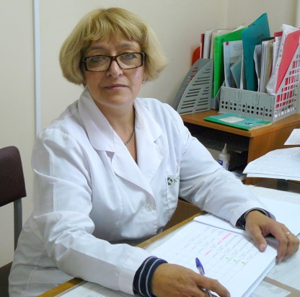  08-00 до 20-00
6 | Гамзатова Марина Магомедовна  Уровень: Высшееспециалитет, Год окончания: 1 979  Сертификат:  Учебное заведение:ФГБОУ ВО Первый МГМУ им. Сеченова Минздрава России, Специальность: Общая врачебная практика (семейная медицина), номер сертификата: 0177040047872, Дата получения: 01.04.2016;  Учебное заведение:ФГБОУ ВО "ТУЛЬСКИЙ ГОСУДАРСТВЕННЫЙ УНИВЕРСИТЕТ", Специальность: Терапия,  Номер сертификата: 0171310311199,  Дата получения: 13.06.2018;  Срок действия сертификата: 13.06.2023 | Дежурный врач  Врач-терапевт | 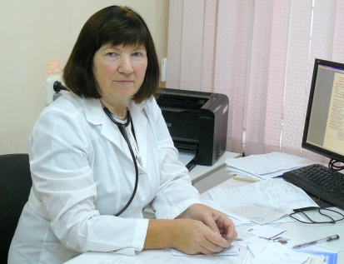  08-00 до 20-00
7 | Сигитова Марианна Александровна  Уровень: Высшее специалитет,  Год окончания: 2 009  Учебное заведение: Пензенский институт усовершенствования врачей-филиал ФГБОУ ДПО РМАНПО МЗ РФ, Специальность: Офтальмология, Номер сертификата: 0377180732458, Дата получения: 24.02.2018;  Срок действия сертификата: 24.02.2023 | Врач-окулист | 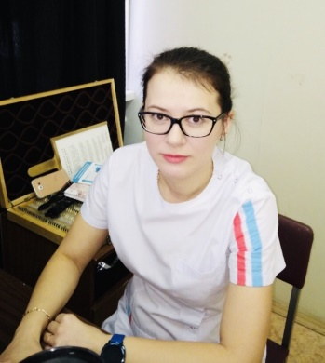  Чет 08-00до 14-00  Неч 14-00до 20-00
8 | Антонова Мария Сергеевна  Уровень: Высшее образование,  Сертификат:  Учебное заведение: ФГБОУ ВО "ТУЛЬСКИЙ ГОСУДАРСТВЕННЫЙ УНИВЕРСИТЕТ", Специальность: Офтальмология, номер сертификата: 0171180606126,  Дата получения: 27.03.2017;  Срок действия сертификата: 23.03.2023 | Врач-окулист | Чет с 14-00 до 20-00  Неч 08-00 до 14-00
9 | Халмурадова Бахар  Уровень: Высшее специалитет Год окончания: 2 015,  Сертификат:  Учебное заведение:ФГБУ "НМИЦ им. В.А. Алмазова" Минздрава России, Специальность: Кардиология, Серия сертификата: номер сертификата: 0278180765850, Дата получения: 31.08.2017;  Учебное заведение: ФГБУ "НМИЦ им. В.А. Алмазова" Минздрава России, Специальность: Функциональная диагностика, Серия сертификата: номер сертификата: 0278180642079,  Дата получения: 31.08.2017;  Срок действия сертификата:  31.08.2022 | Врач-кардиолог | Чет 08-00до 14-00  Неч 14-00до 20-00
10 | Герасимова Людмила Ариевна  Уровень: Высшееспециалитет, Год окончания: 1 975  Сертификат:  Учебное заведение:ФГАОУ ВО ПЕРВЫЙ МГМУ ИМ.И.М. СЕЧЕНОВА МИНЗДРАВА РОССИИ, Специальность: Функциональная диагностика, Серия сертификата: , Номер сертификата: 0177040045186, Дата получения: 12.04.2018;  Учебное заведение: ФГБОУ ВО "ТУЛЬСКИЙ ГОСУДАРСТВЕННЫЙ УНИВЕРСИТЕТ", Специальность: Кардиология, Серия сертификата: 017131, Номер сертификата: 0450637, Дата получения: 24.04.2020;  Срок действия сертификата: 24.04.2025 | Врач-кардиолог | Чет с 14-00 до 20-00  Неч 08-00 до 14-00
11 | Андросова Марина Витальевна  Уровень: Высшее специалитет, Год поступления: 2 009, Серия диплома: 107118, Номер диплома: 022960, Дата выдачи диплома: 18.06.2015, Год окончания: 2 015, Учебное заведение: ФГБОУ ВО "ТУЛЬСКИЙ ГОСУДАРСТВЕННЫЙ УНИВЕРСИТЕТ  Учебное заведение: ФГБОУ ВО "ТУЛЬСКИЙ ГОСУДАРСТВЕННЫЙ УНИВЕРСИТЕТ", Специальность: Кардиология, Серия сертификата: , Номер сертификата: 0171180605799, Дата получения: 05.07.2017; Срок действия сертификата 05.07.2022 | Врач-кардиолог | Понедельник-пятница  08-00 до 14-00
12 | Ахметдиев Тимур Наильевич  Высшее образование,  Образовательное учреждение: Федеральное государственное бюджетное образовательное учреждение высшего образования "тульский государственный университет"  Серия диплома: 107104 Номер диплома: 0000160, Дата выдачи: 30.06.2014  Сертификат:  Номер сертификата: 0171310450775 Учебное заведение: федеральное государственное бюджетное образовательное учреждение высшего образования "тульский государственный университет" Специальность: Неврология, Дата сдачи сертификационного экзамена: 13.07.2020 Дата выдачи: 15.07.2020  Срок действия сертификата: 15.07.2025 | Врач-хирург | Чет 08-00до 14-00  Неч 14-00до 20-00
13 | Салимов Найимжон Хасанбоевич  Уровень: Высшееспециалитет, Год окончания: 2 015,  Сертификат:  Учебное заведение: Тульский государственный университет, Специальность: Хирургия, Серия сертификата: Номер номер сертификата: б/н, Дата получения: 01.08.2016;  Срок действия сертификата: 01.08.2021 | Врач-хирург | Чет с 14-00 до 20-00  Неч 08-00 до 14-00
14 | Туаев Анатолий Ансерович  Место получения образования: РФ Уровень образования:  Высшее – специалитет Дата выдачи: 26.06.2010  Учебное заведение: ФЕДЕРАЛЬНОЕ ГОСУДАРСТВЕННОЕ БЮДЖЕТНОЕ ОБРАЗОВАТЕЛЬНОЕ УЧРЕЖДЕНИЕ ВЫСШЕГО ОБРАЗОВАНИЯ 'ТУЛЬСКИЙ ГОСУДАРСТВЕННЫЙ УНИВЕРСИТЕТ' Специальность: Хирургия Дата сдачи сертификационного экзамена: 30.10.2017 Дата выдачи: 30.10.2017  Срок действия сертификата: 30.10.2022 | Врач-хирург | Чет с 14-00 до 20-00  Неч 08-00 до 14-00
15 | Вейсалов Азиз Ахмаджанович  Место получения образования: РФ Уровень образования: Высшее – специалитет Дата выдачи: 24.04.2010  Номер сертификата: 0171310310957 Учебное заведение: федеральное государственное бюджетное образовательное учреждение высшего образования 'тульский государственный университет' Специальность: Урология Дата выдачи: 11.12.2018  Сертификат:  Номер сертификата: 0171310310957 Учебное заведение: федеральное государственное бюджетное образовательное учреждение высшего образования 'тульский государственный университет' Специальность: Урология Дата сдачи сертификационного экзамена: 03.12.2018 Дата выдачи: 11.12.2018  Срок действия сертификата: 11.12.2023 | Врач-уролог | пн, ср, пт с 16-00до 20-00
16 | Махмудлы Санан Азер оглы  Уровень: Высшееспециалитет, Год окончания: 2 016,  Сертификат:  Учебное заведение: ФГБОУ ВО Тверской ГМУ Минздрава России, Специальность: Дерматовенерология,  Серия сертификата:  Номер сертификата: 0169180579833,  Дата получения: 31.08.2017;  Срок действия сертификата: 31.08.2022 | Врач -дерматолог | пн, ср, пт 08-00 до 16-00  вт, четв. 08-00 до 14-00

